Linux操作系统
实验报告

姓 名： 魏欣萌
学 号： 24080701
班 级： 24083511
上课时间： 2021.05.13 第3~5节

实验名称：Linux操作系统shell编程

- 实验目的
掌握基于Linux/Ubuntu系统shell语言编程及调试方法
- 实验内容
(一)写一个 shell 脚本实现以下功能：在个人工作目录下建立一个prac7_1的目录，在该目录下建立三个空文件a1、a2、a3，把这三个文件复制到工作目录下，然后删除prac7_1目录下的三个文件。
(二)写一个 shell 脚本实现以下功能：在个人工作目录下，先创建一个名为prac7_2的文件夹，查找/etc目录下扩展名为.conf的文件，将搜索到的文件放到文件夹prac7_2的文件名为result.txt的文件中，最后求出result.txt中文件的数目，存放到last.txt文件中。
(三)判断/etc/passwd文件内容是否大于20行，如果大于，则输出”/etc/passwd is a big file, there are 行数lines.”，否则显示”/etc/passwd is a small file, there are 行数lines.”。
(四)查看局域网内末位IP地址从1~255的主机哪些在线，哪些不在线，同时统计在线和不在线主机的总数，将结果保存到prac8_2.txt文件中。
(五)已知key.txt里的文本是某个随机数值经过md5sum并利用命令cut-c 1-8截取后的结果，请破解这些字符串对应的md5sum前的数字（这些数字分布在1-800之间）。提示：md5sum查看字符或者数字的md5值。例如：i=5;则echo $i|md5sum|cut –c 1-8的执行结果即为数字5对应的md5值的8位字符。
(六)查看prac8_4.txt中的文本并完成以下任务：
（1）输出字母数不大于5的单词；
（2）统计文本中每个单词出现的频次。
关于出现频次的提示（也可以使用其他方法）：利用tr –s ‘ ’ ‘\n’ 将单词间的空格替换为换行，然后利用sort排序后，利用uniq –c删除重复行后利用awk命令统计。
(七)编写一个SHELL脚本，计算距离自己过生日还有多少天或者已经过去了多少天。
(八)编写一个SHELL脚本，实现每隔10秒查看一次系统资源占用情况（包括CPU使用情况、内存占用情况、磁盘使用情况等）并将占用内存最大的前三个进程的进程名和进程号等信息单独显示出来。

- 实验结果
1.
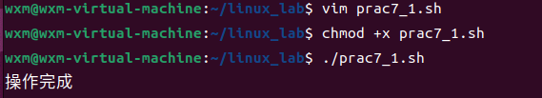
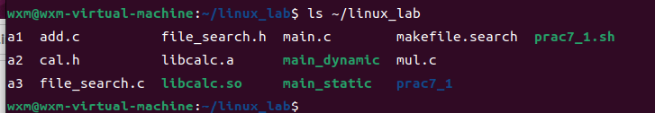
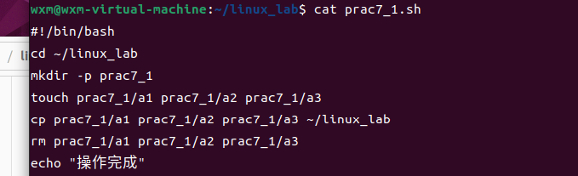
2.
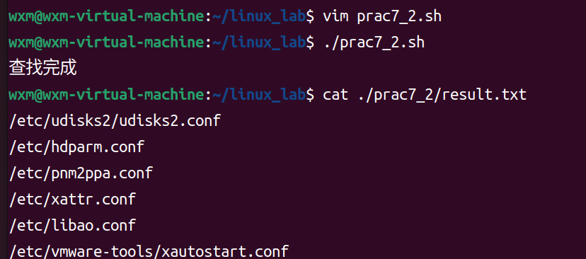

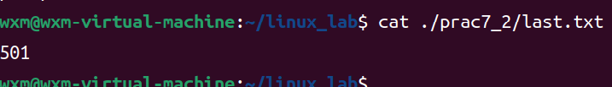
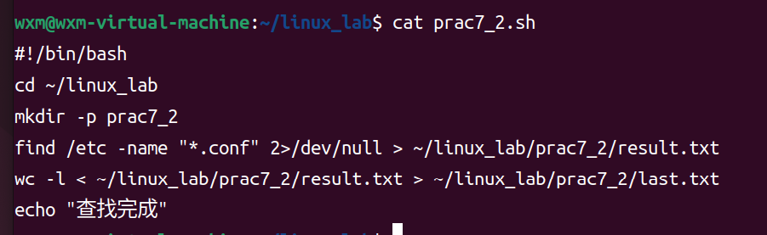
3.
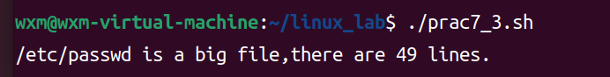
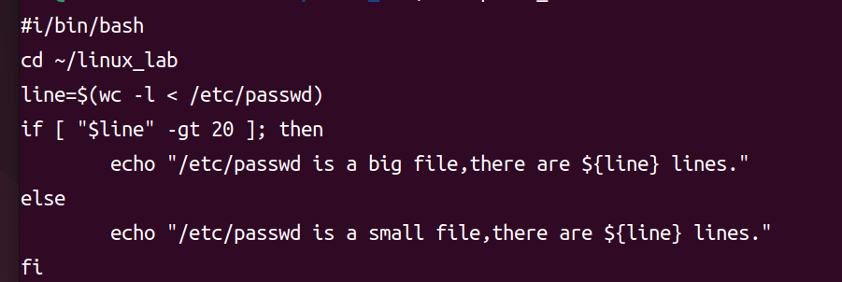
4.
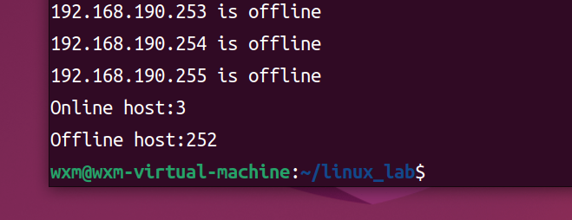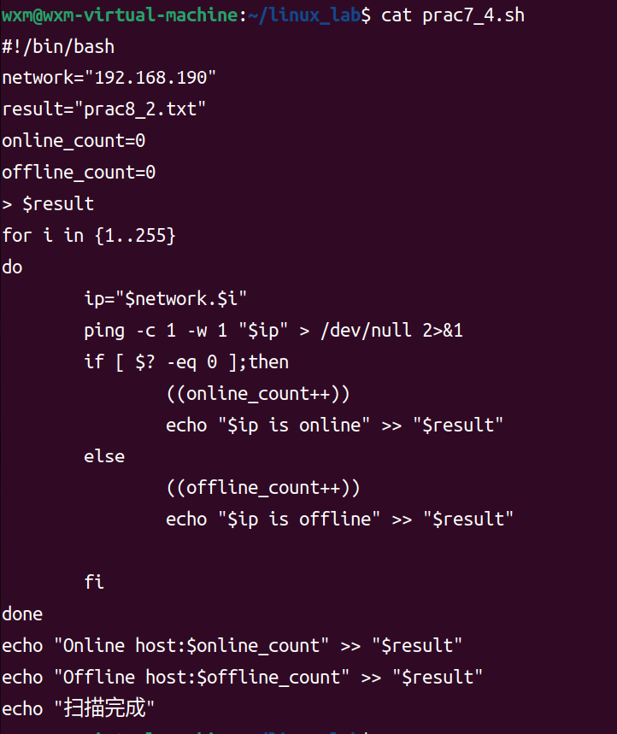

5.
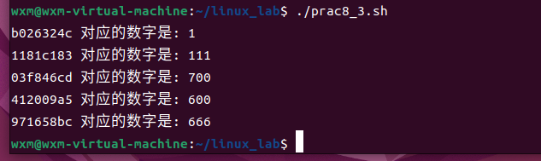
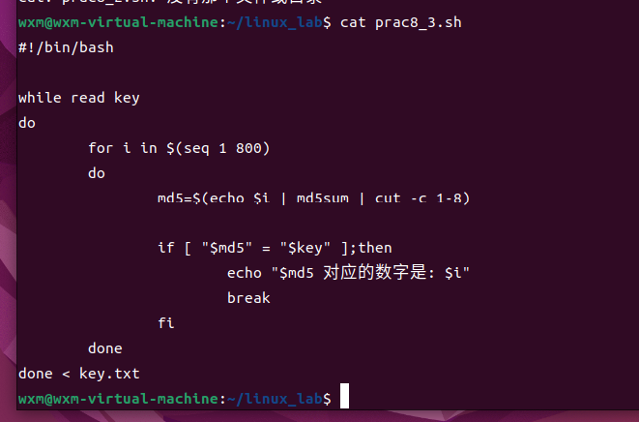

6．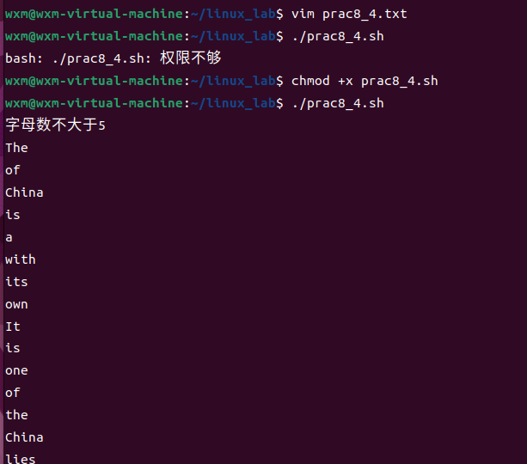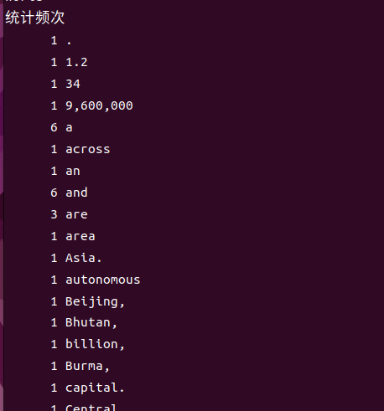
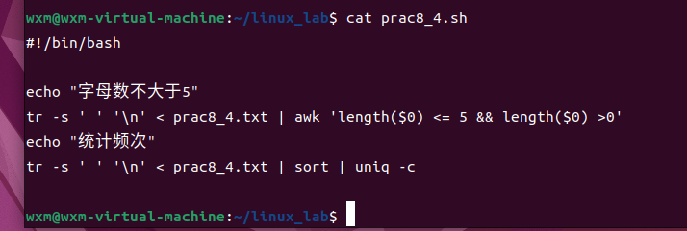
7.
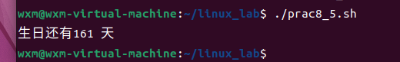
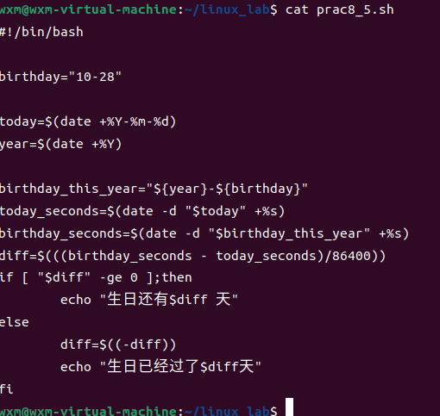
8.
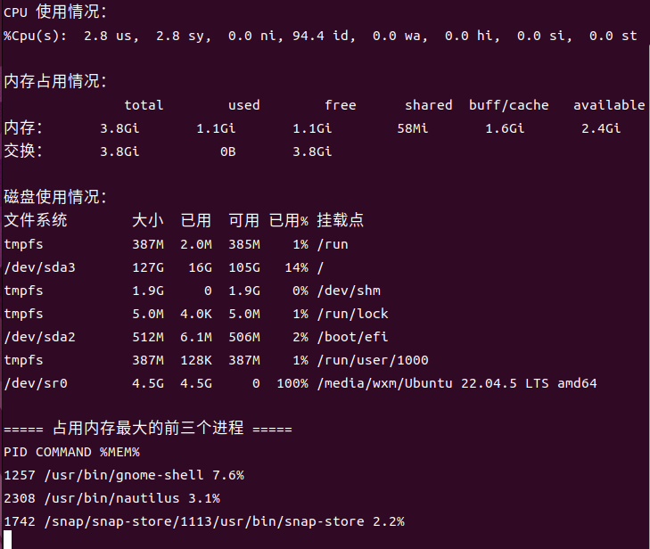
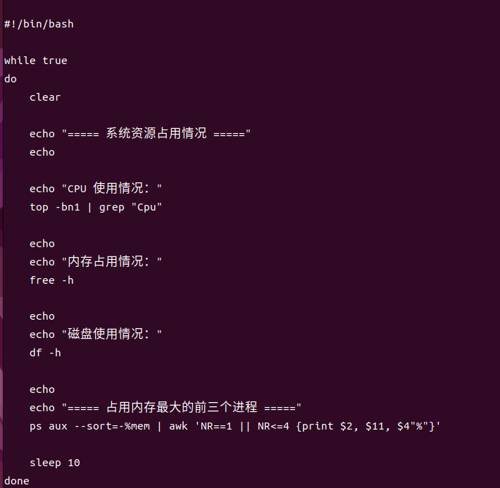
四、结果分析
本次 Linux Shell 实验让我对脚本编写和常用命令有了更系统的认识。通过目录创建、文件复制、文件删除等操作，我掌握了 mkdir、touch、cp、rm 等基本命令的使用方法，也理解了脚本执行前需要使用 chmod +x 添加执行权限，运行脚本时需要用 ./脚本名.sh 指定当前目录。
在查找文件和统计行数的实验中，进一步理解了 find、wc -l 以及重定向的作用。> 可以将命令结果覆盖写入文件，>> 可以追加写入，< 可以把文件内容作为命令输入，2>/dev/null 可以屏蔽错误信息，使脚本输出更加简洁。通过判断 /etc/passwd 文件行数，我掌握了 if 条件语句以及 -gt、-eq、-ge 等数值比较符的用法。
在局域网主机检测实验中，我学会了使用 for 循环遍历 IP 地址，并通过 ping -c 1 -W 1 判断主机是否在线。同时也理解了计数变量的使用方法，如 online_count=$((online_count+1))。在 MD5 破解、文本统计和生日计算实验中，我进一步熟悉了 while read、md5sum、cut、tr、sort、uniq -c、awk、date 等命令，理解了管道 | 可以把前一个命令的输出传给后一个命令继续处理。

